CURSO LIBRERIAS GRAFICAS CON JAVASCRIPT

DIA 1

Instalamos el GIT, en el git bash navegamos a Documents y clonamos el enlace del repositorio.

https://github.com/DevIdCarvajal/graphic-libraries-javascript

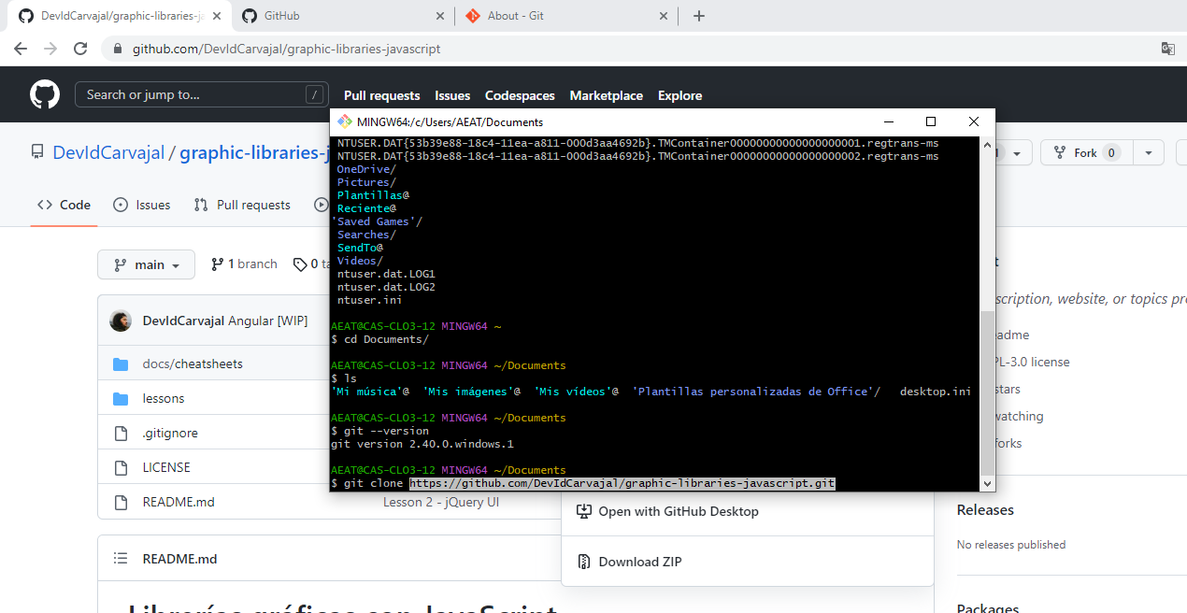

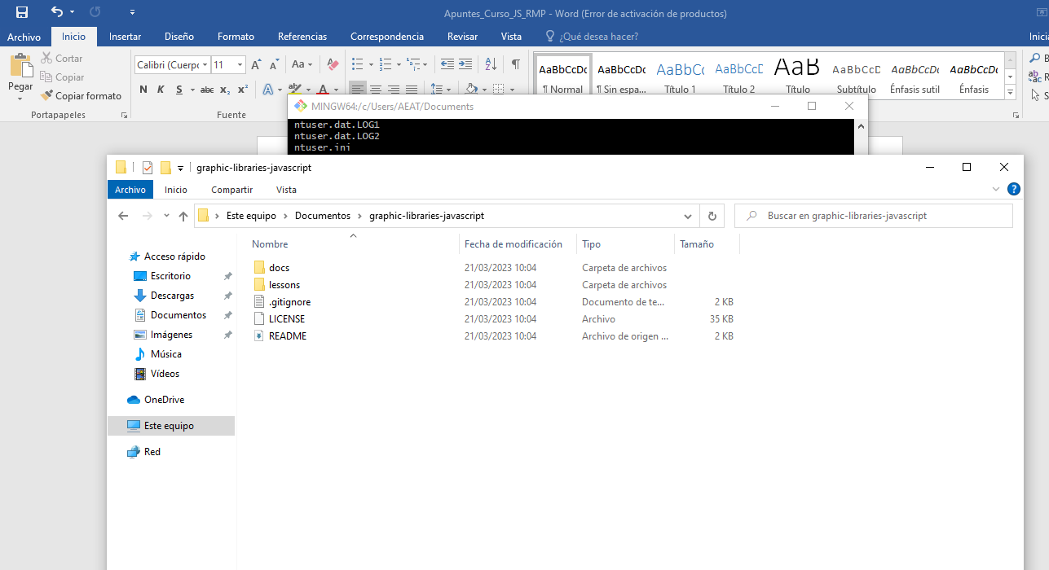

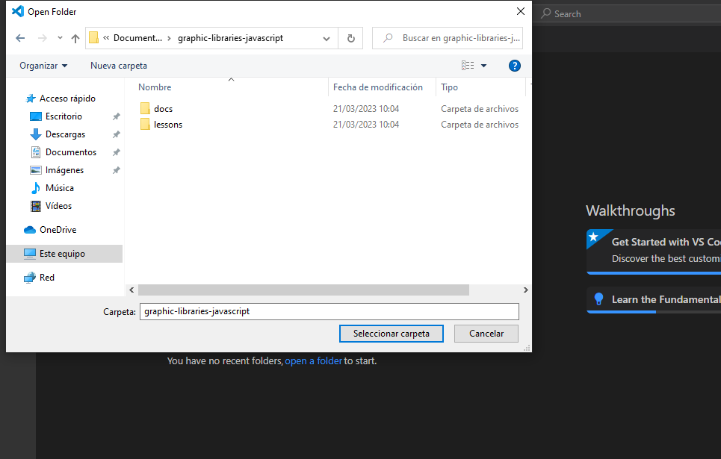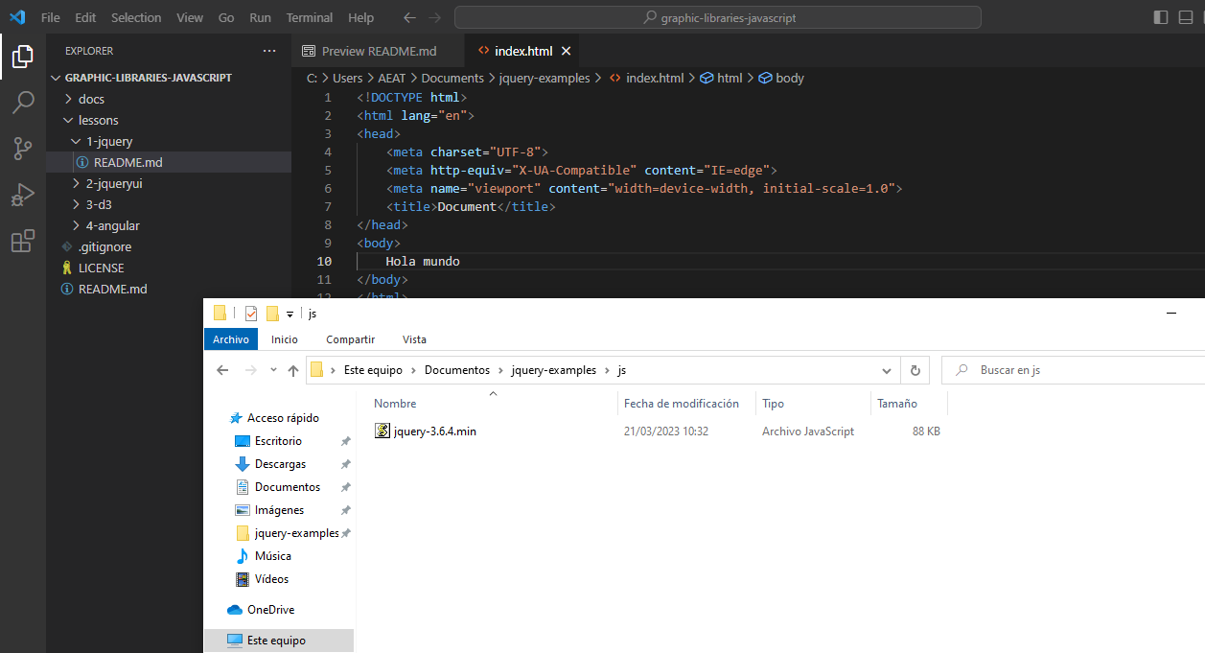

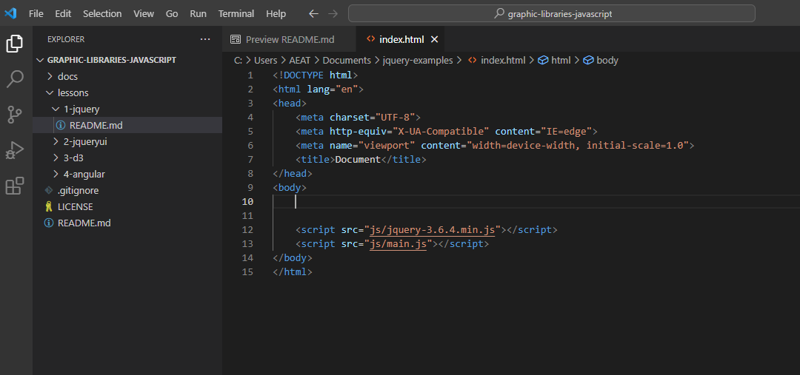

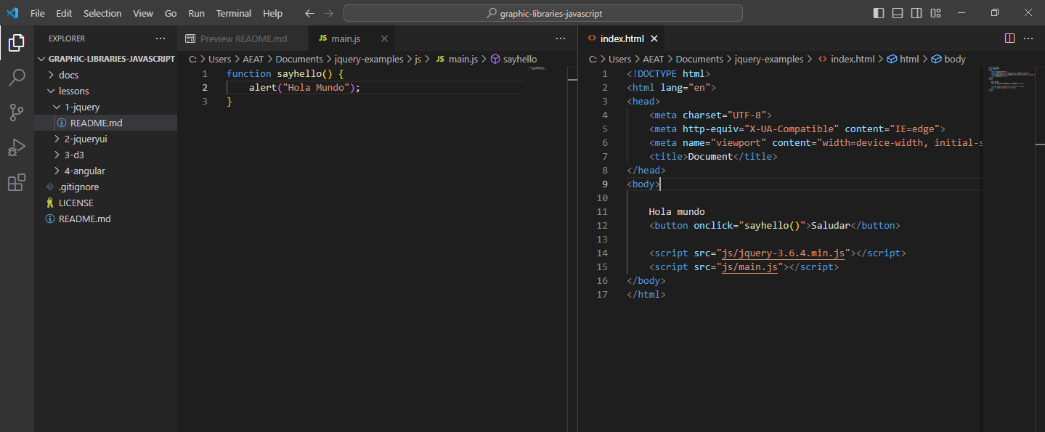

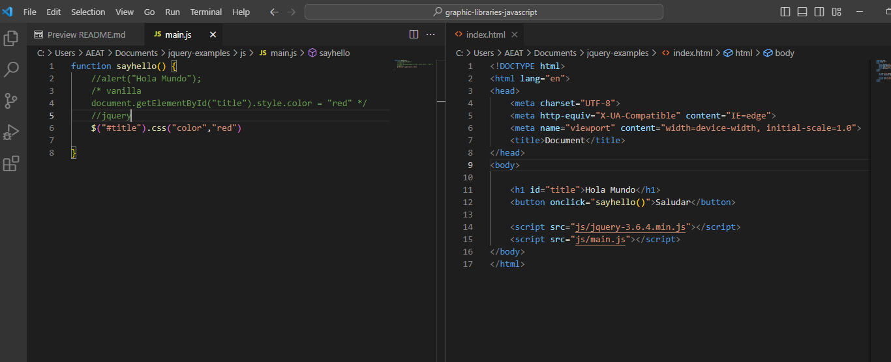

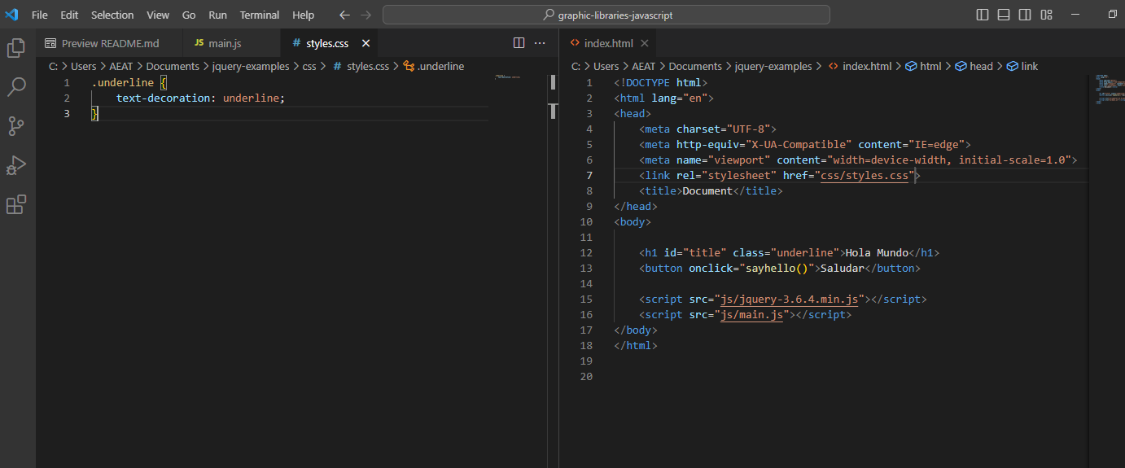

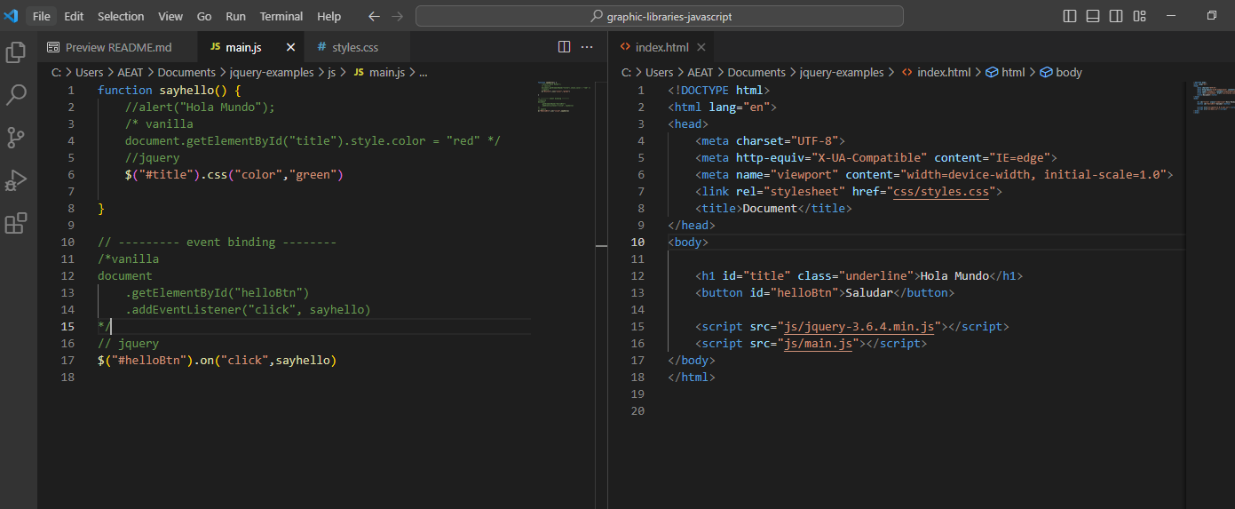

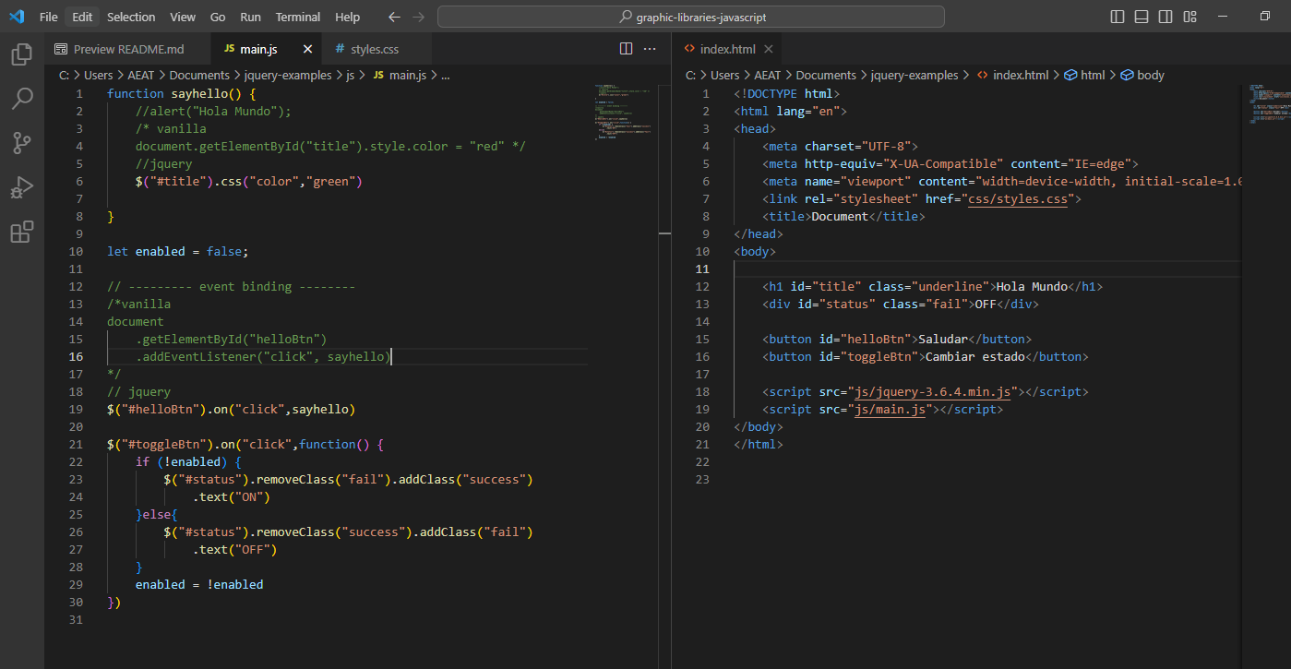

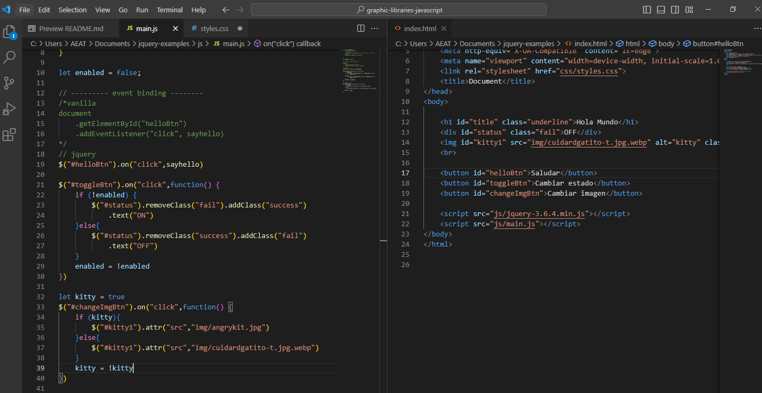

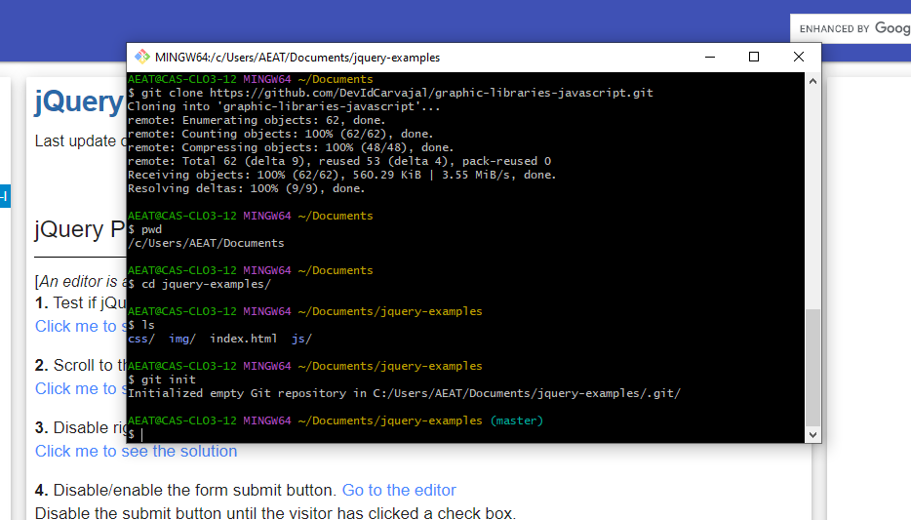

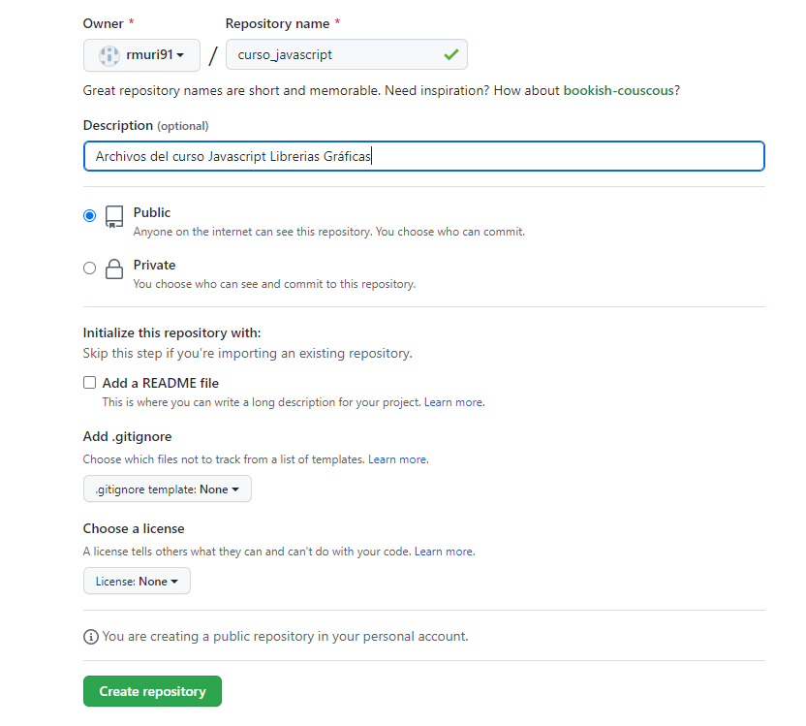

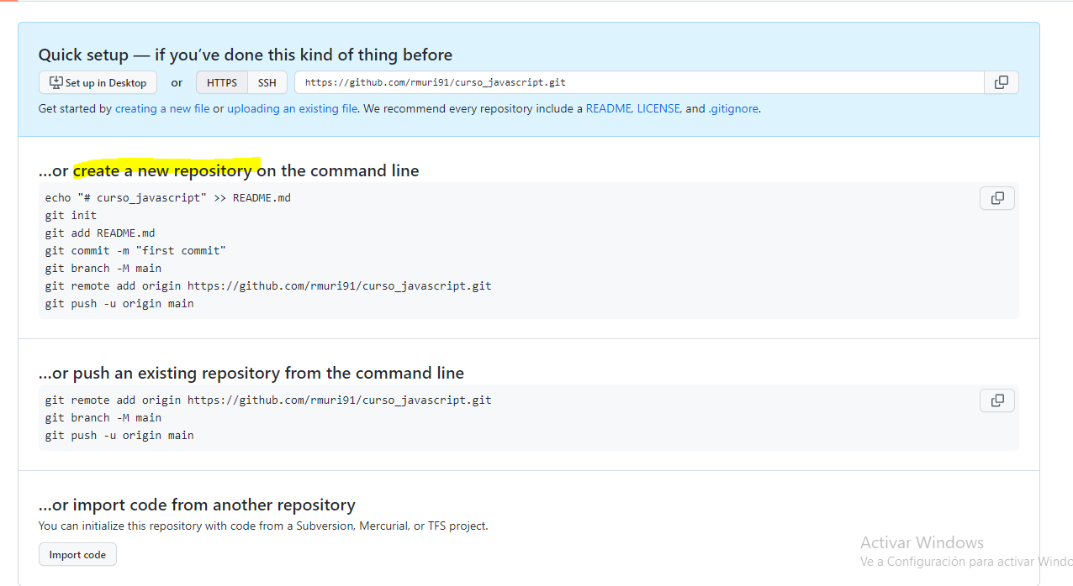

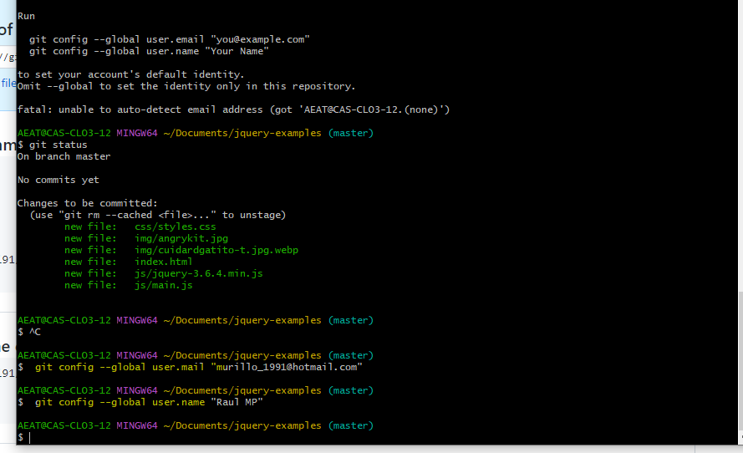

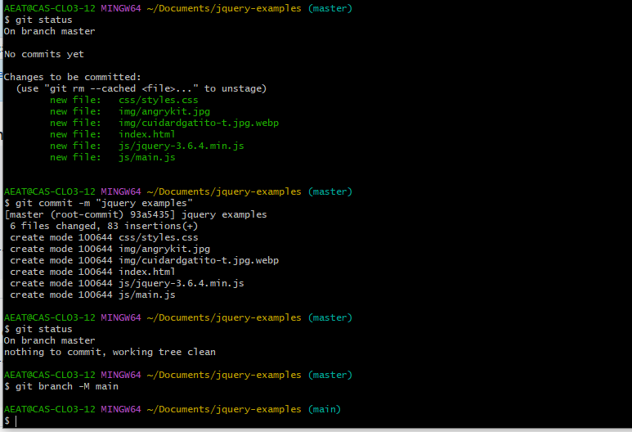

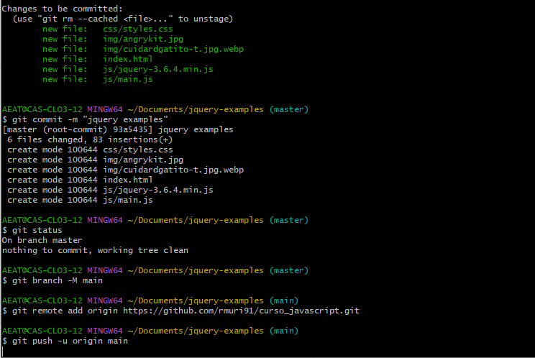

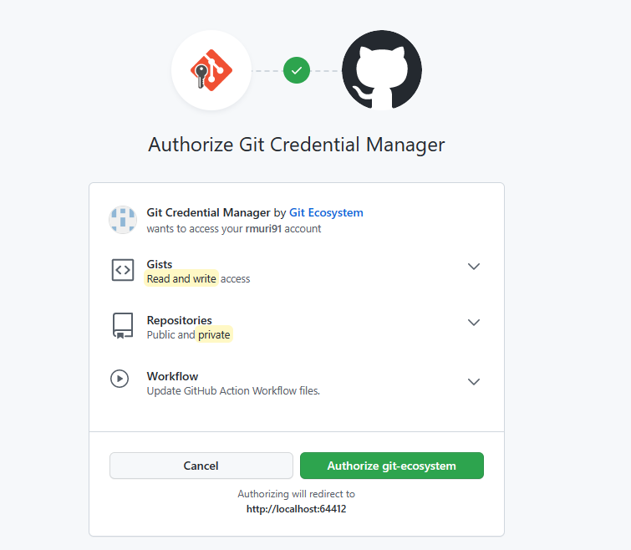

Hacemos ejercicios:

<https://flukeout.github.io/>

<https://www.w3resource.com/jquery-exercises/part1/index.php>

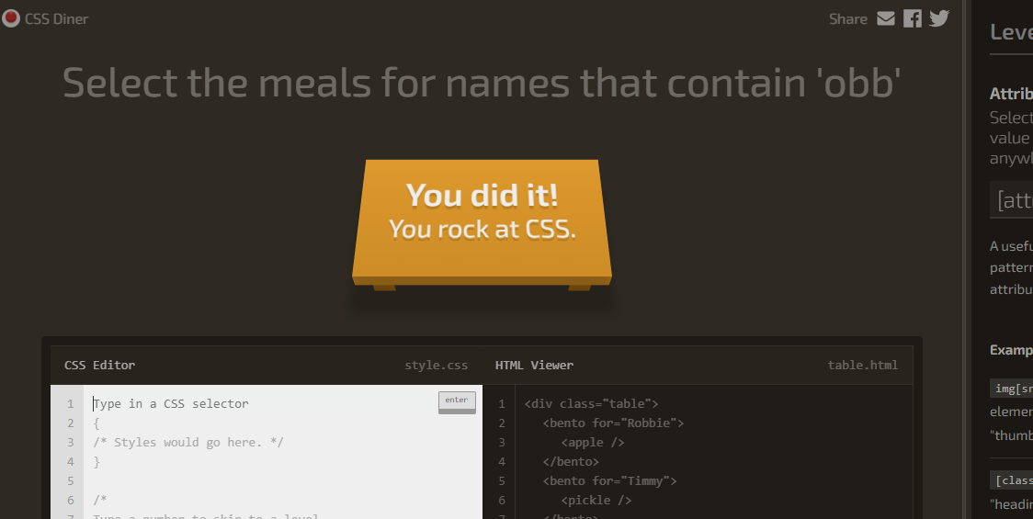

DIA 2

Ejemplo de push con un archivo

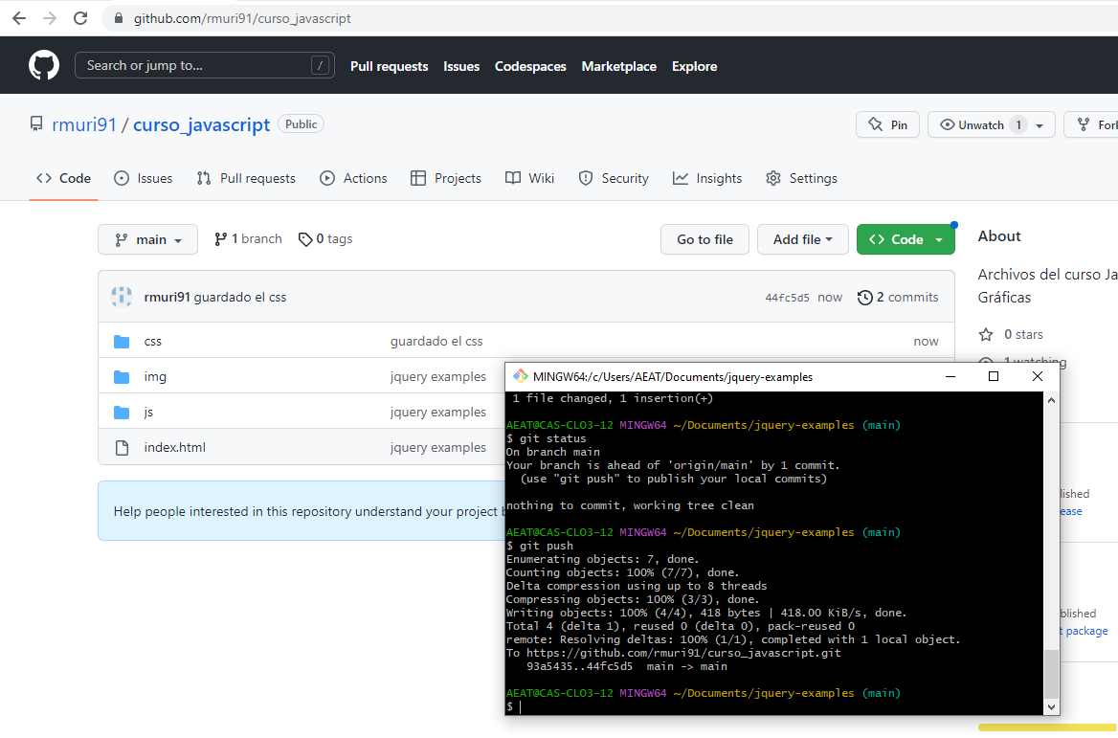

JQUERY-UI

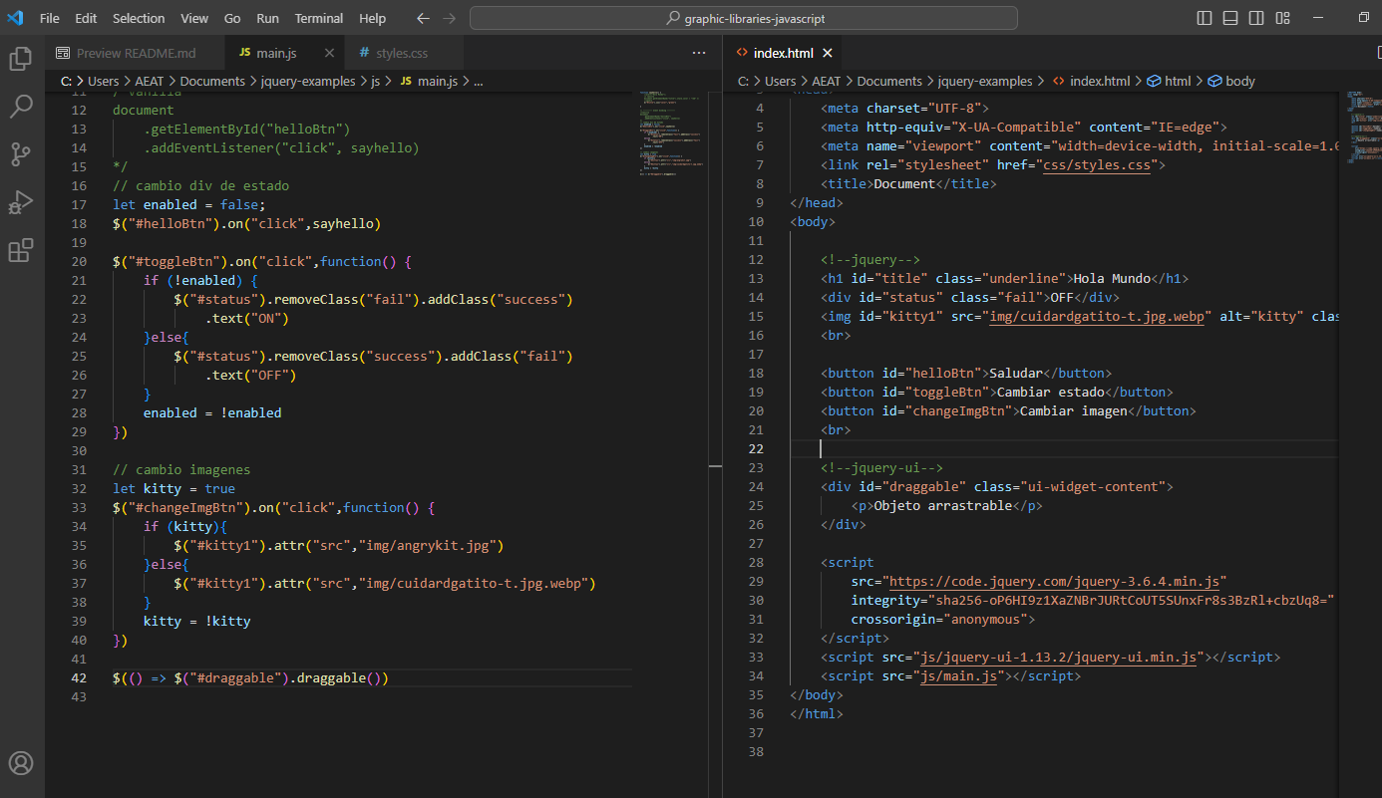

Mirar el enlace de ejercicios

LIBRERÍA D3

Hemos hecho algunos graficos de prueba con los apuntes y templates:

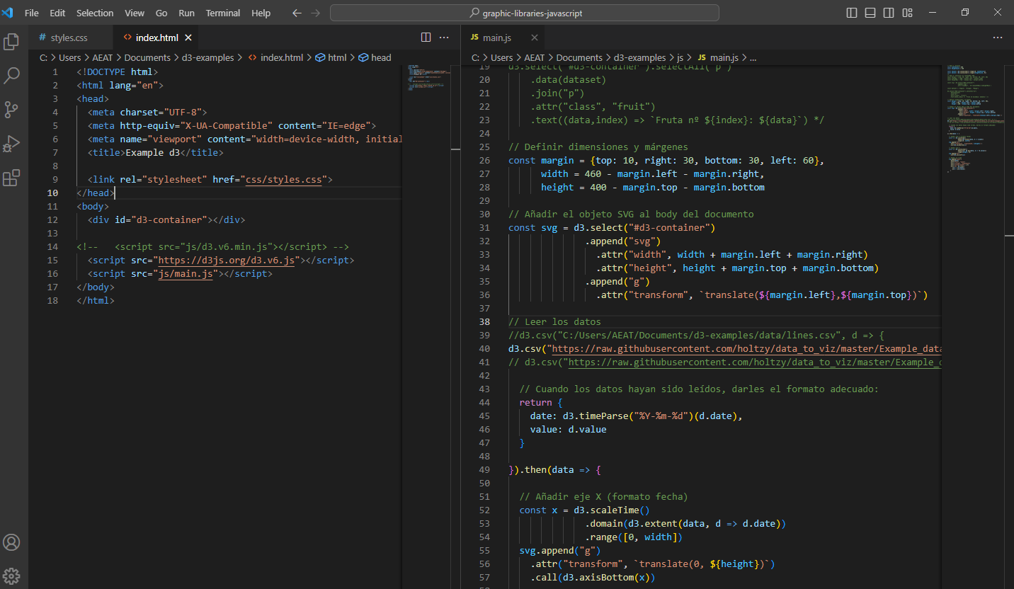

NODE / NPM

<https://nodejs.org/es>

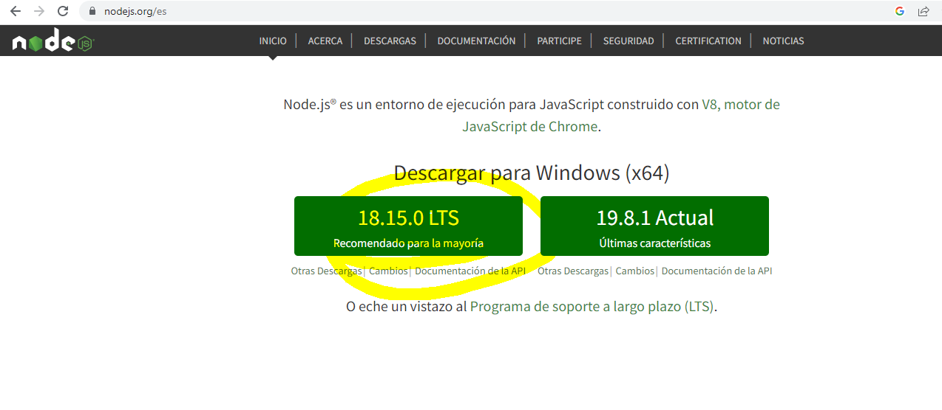

Siguiente siguiente siguiente (marcamos la opción de “Automatically..”

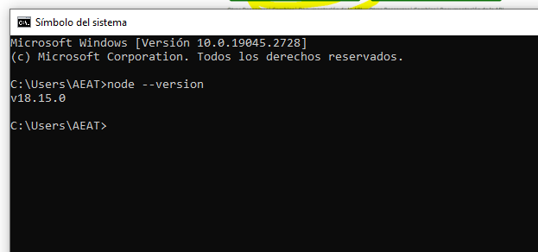

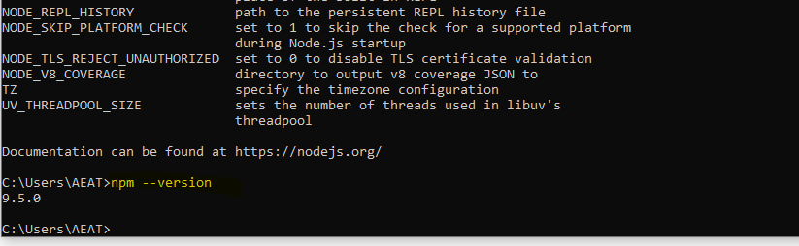

<https://www.npmjs.com/>

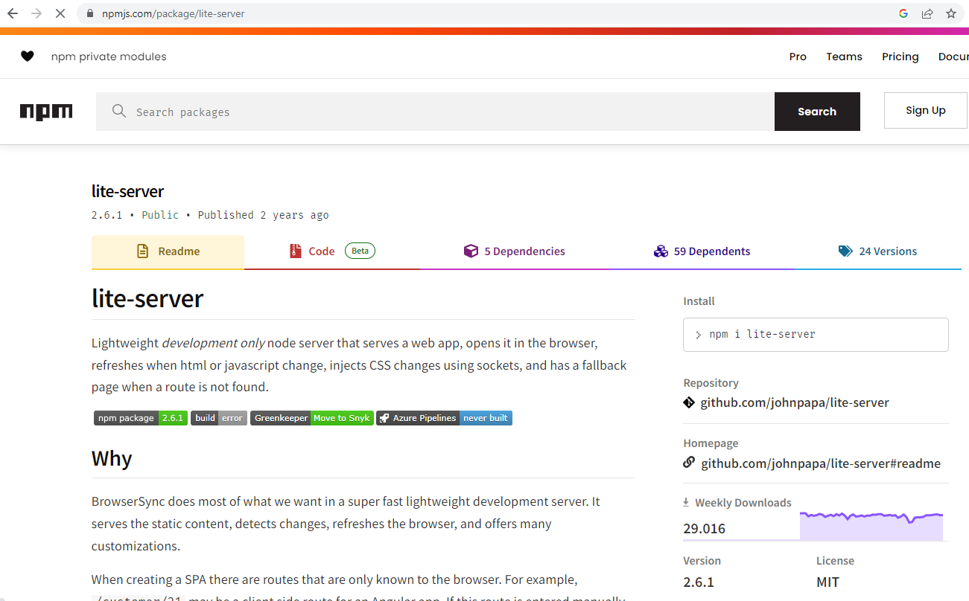

Sacar la terminal en Visual Studio Code

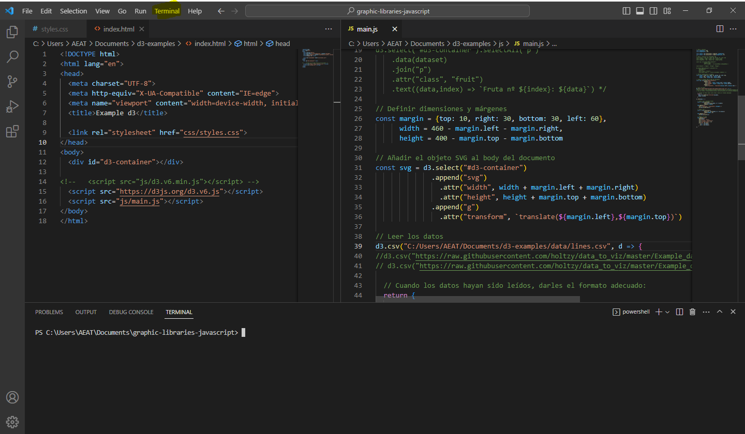

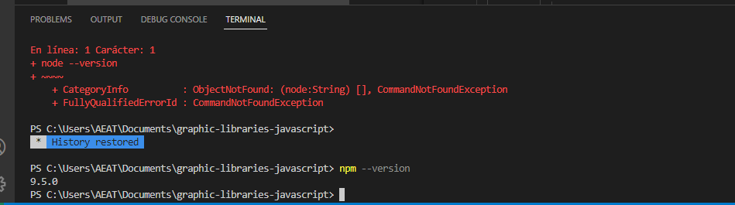

NPM: global (para todos, en el sistema) y local (instala en subcarpeta en el path en el que estes).

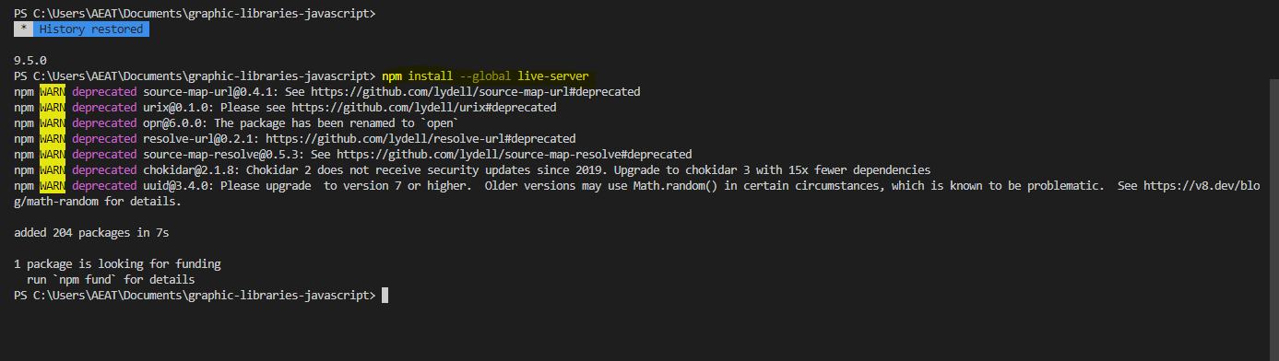

Error de powershell

https://www.sharepointdiary.com/2014/03/fix-for-powershell-script-cannot-be-loaded-because-running-scripts-is-disabled-on-this-system.html

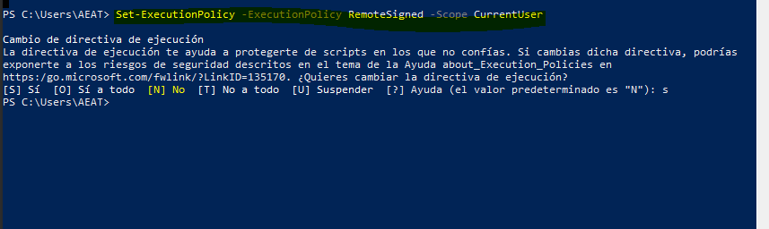

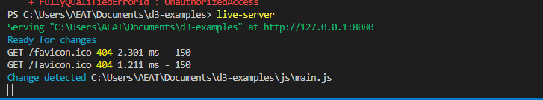

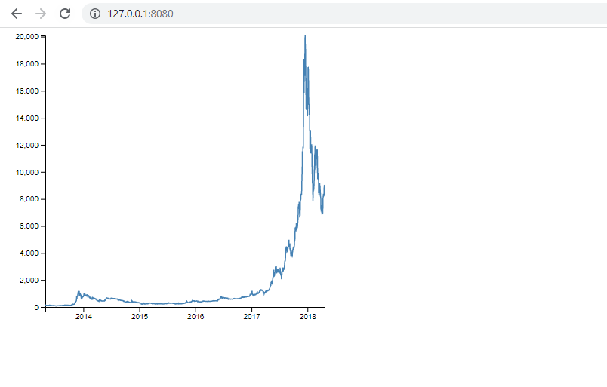

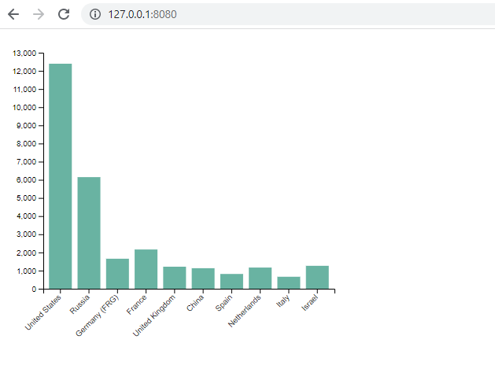

Se actualiza automáticamente al cambio al ser un live server.

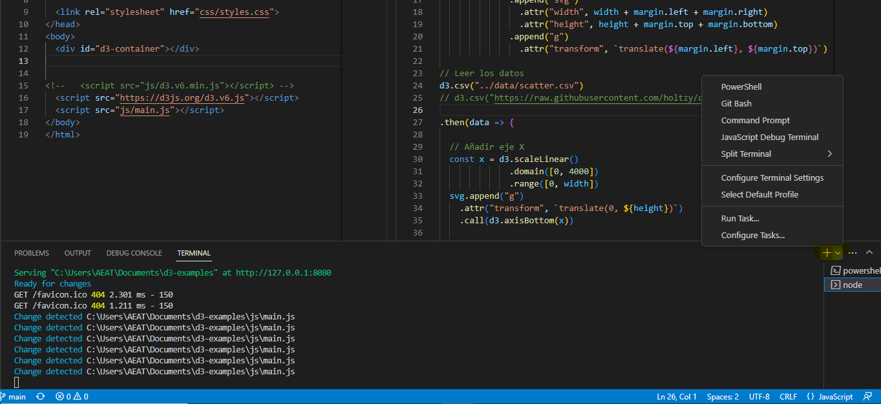

<https://www.geeksforgeeks.org/svg/>

<https://d3-graph-gallery.com/graph/scatter_basic.html>

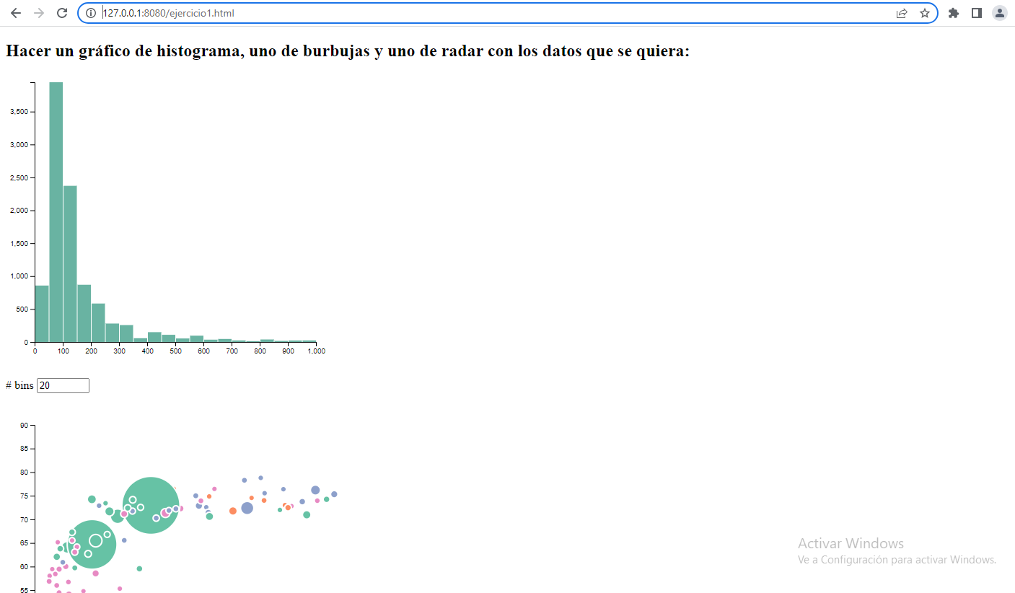

ANGULAR

Instalamos Typescript primero

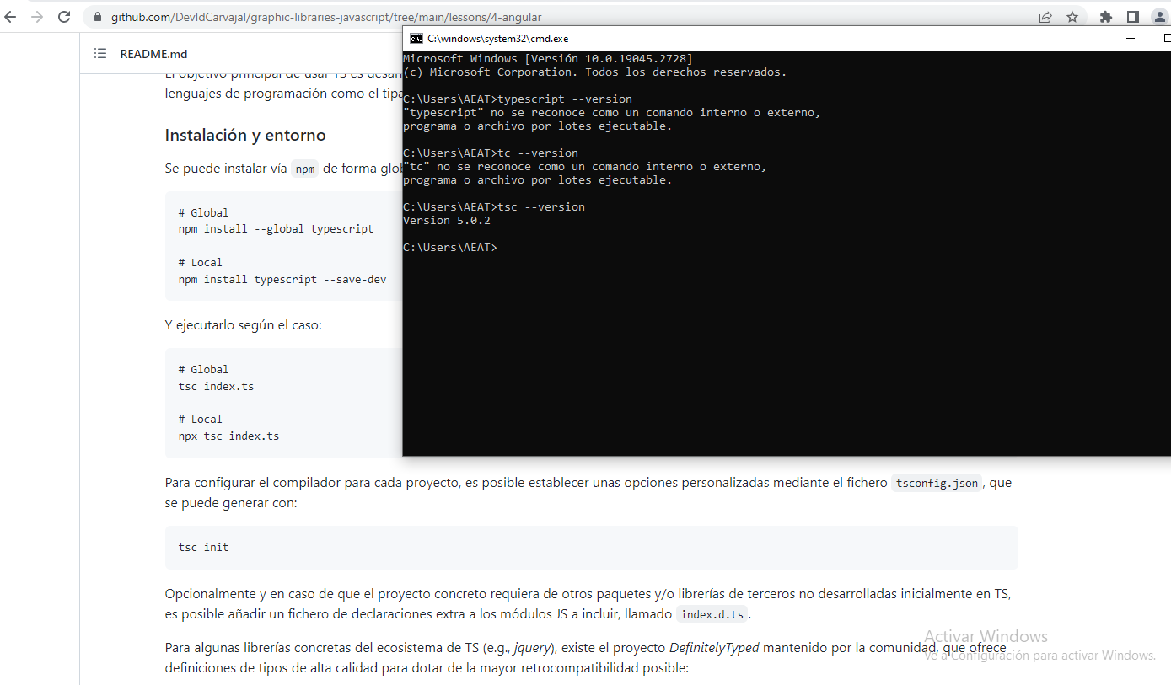

Escribimos el archivo en .ts, con el tsc lo transpilamos y genera un nuevo archivo js:

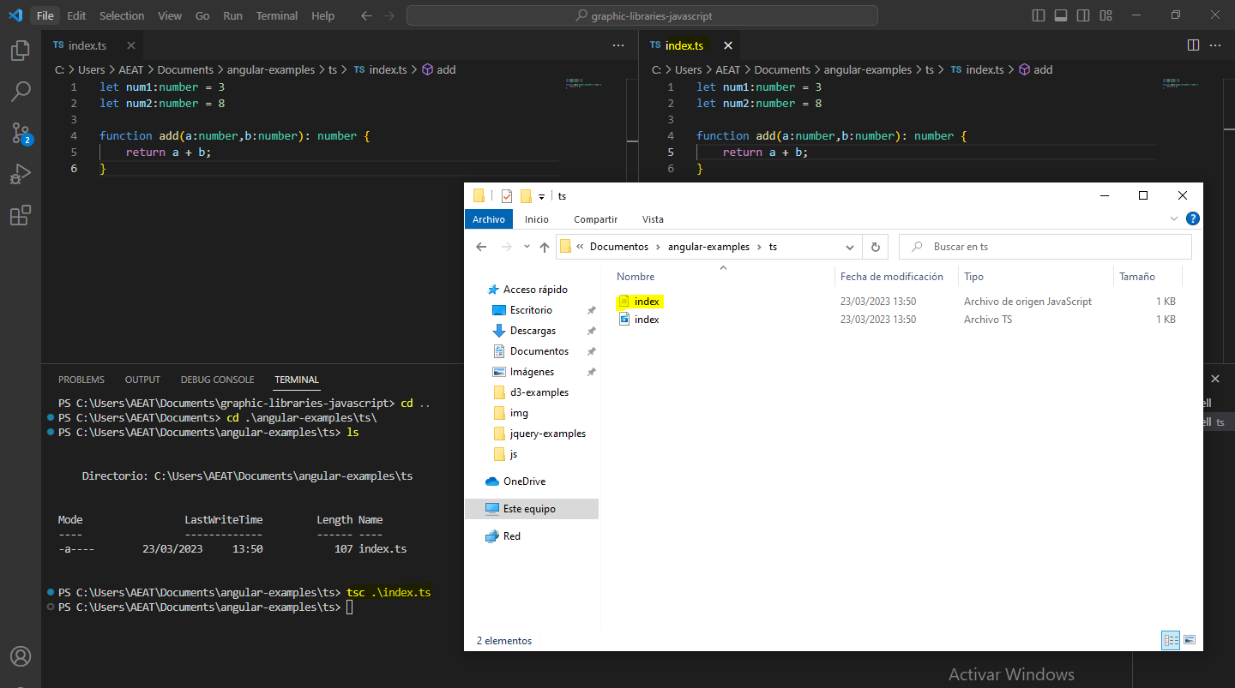

<https://angular.io/guide/typescript-configuration>

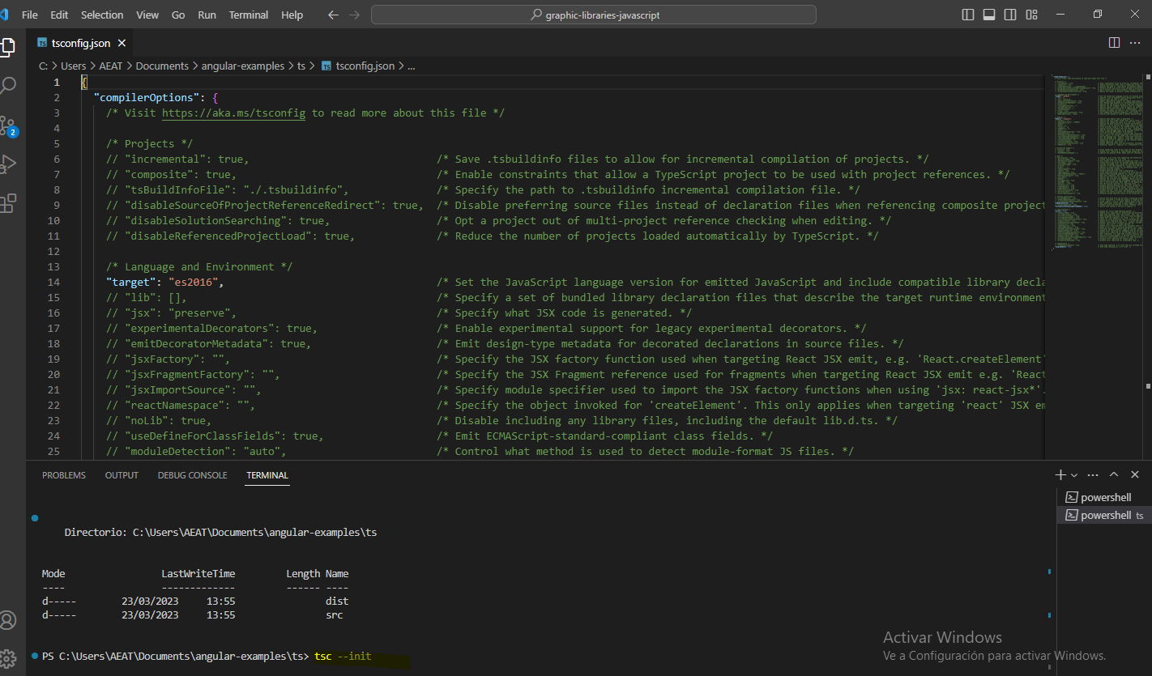

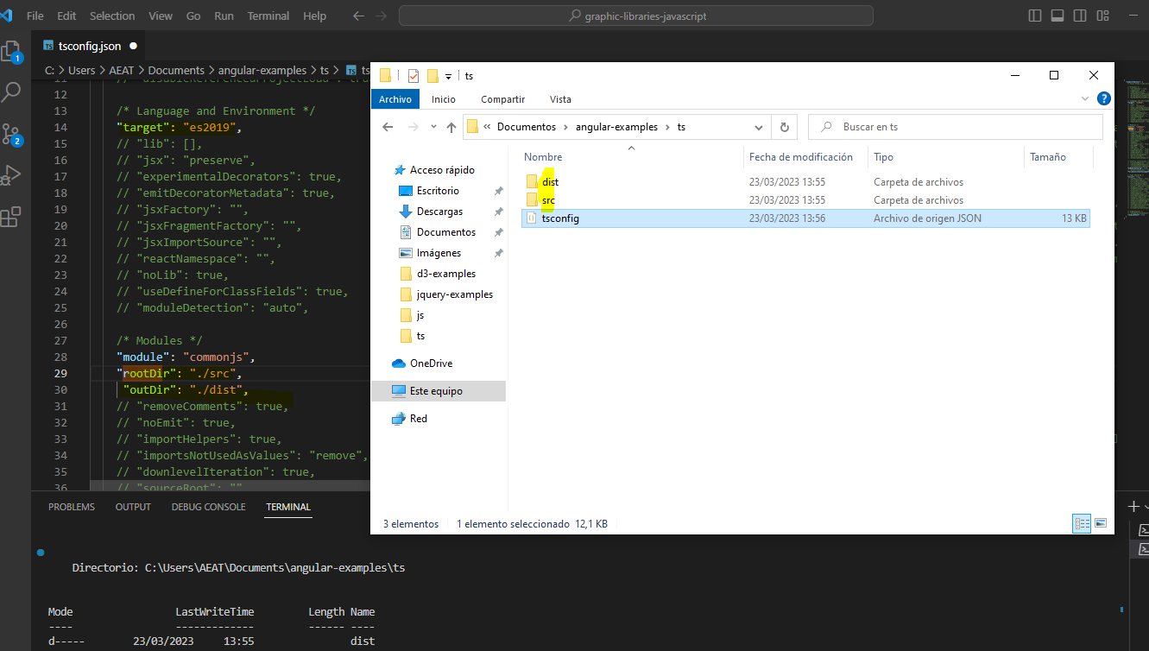

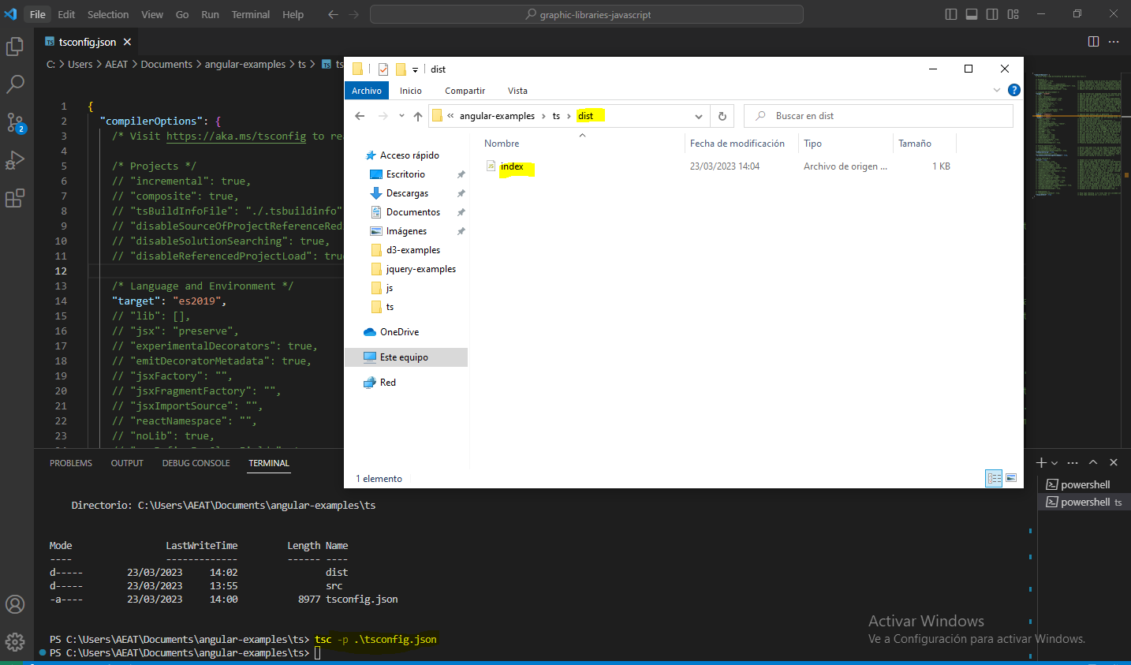

<https://www.w3schools.com/typescript/typescript_classes.php>

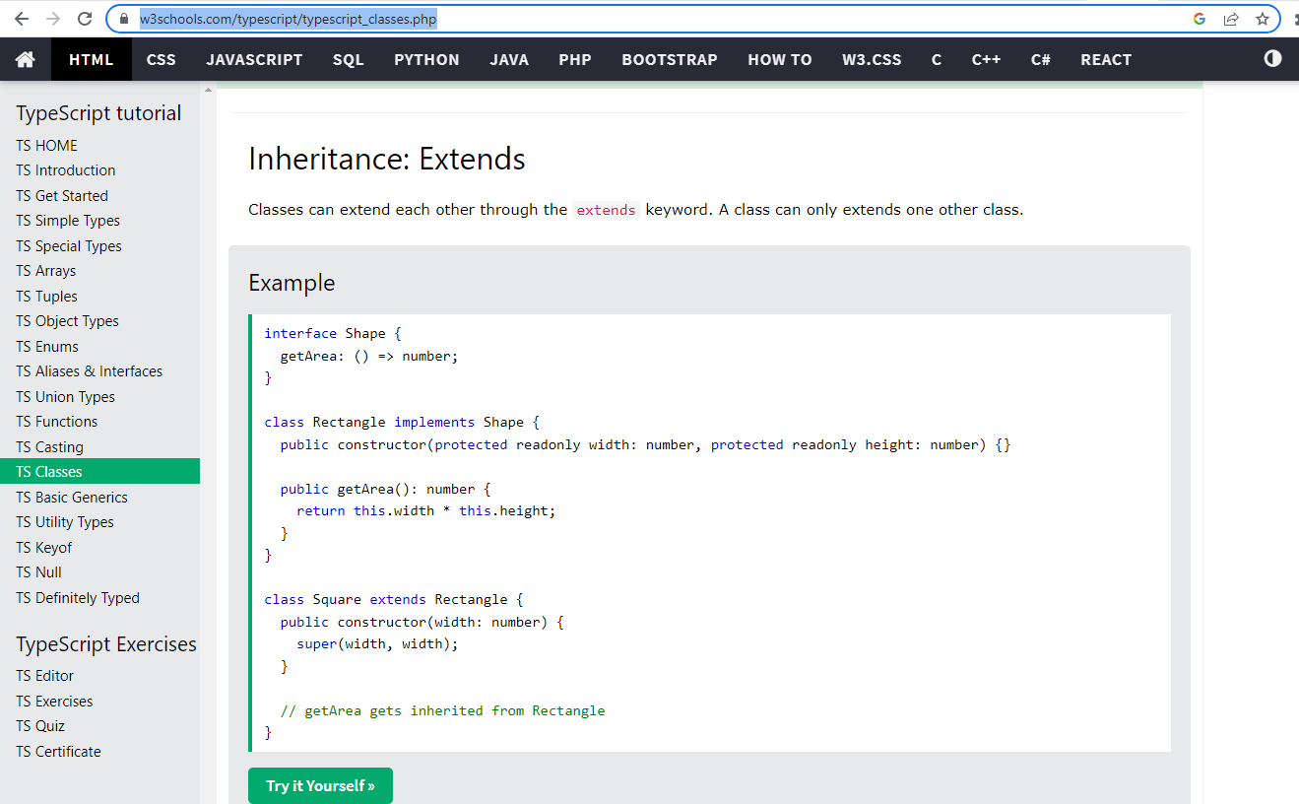

Ejercicios extra de programación:

<https://www.codewars.com/kata/search/typescript?q=&order_by=sort_date%20desc>

INSTALACION ANGULAR

<https://github.com/DevIdCarvajal/graphic-libraries-javascript/blob/main/lessons/4-angular/README.md>

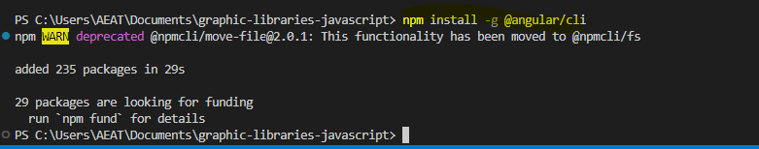

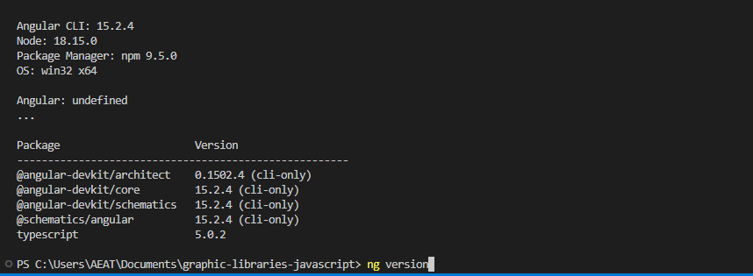

Ng new my-app

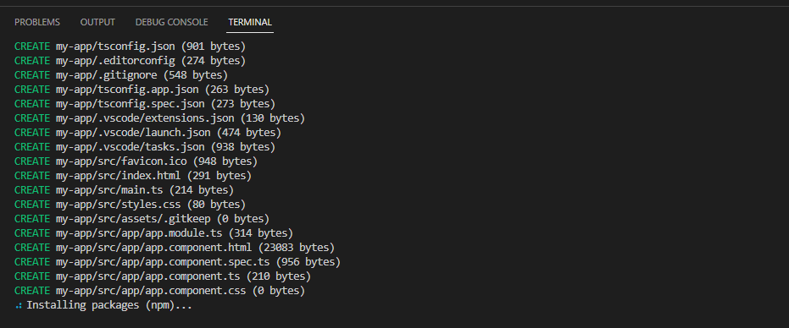

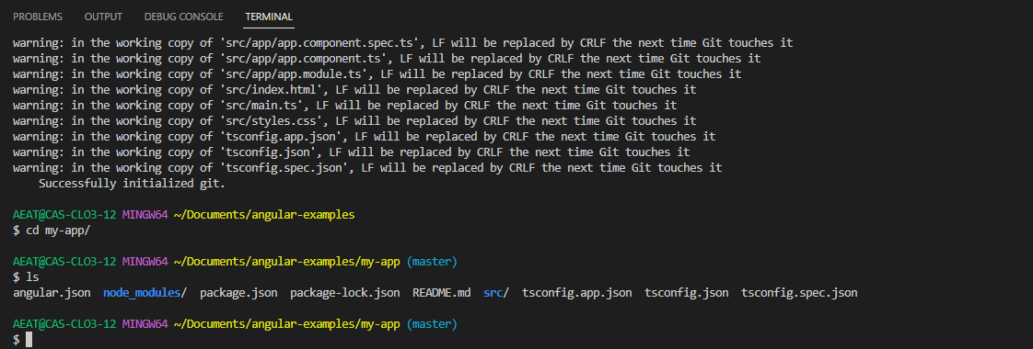

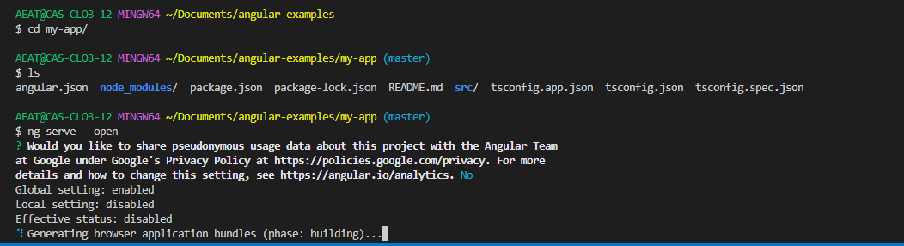

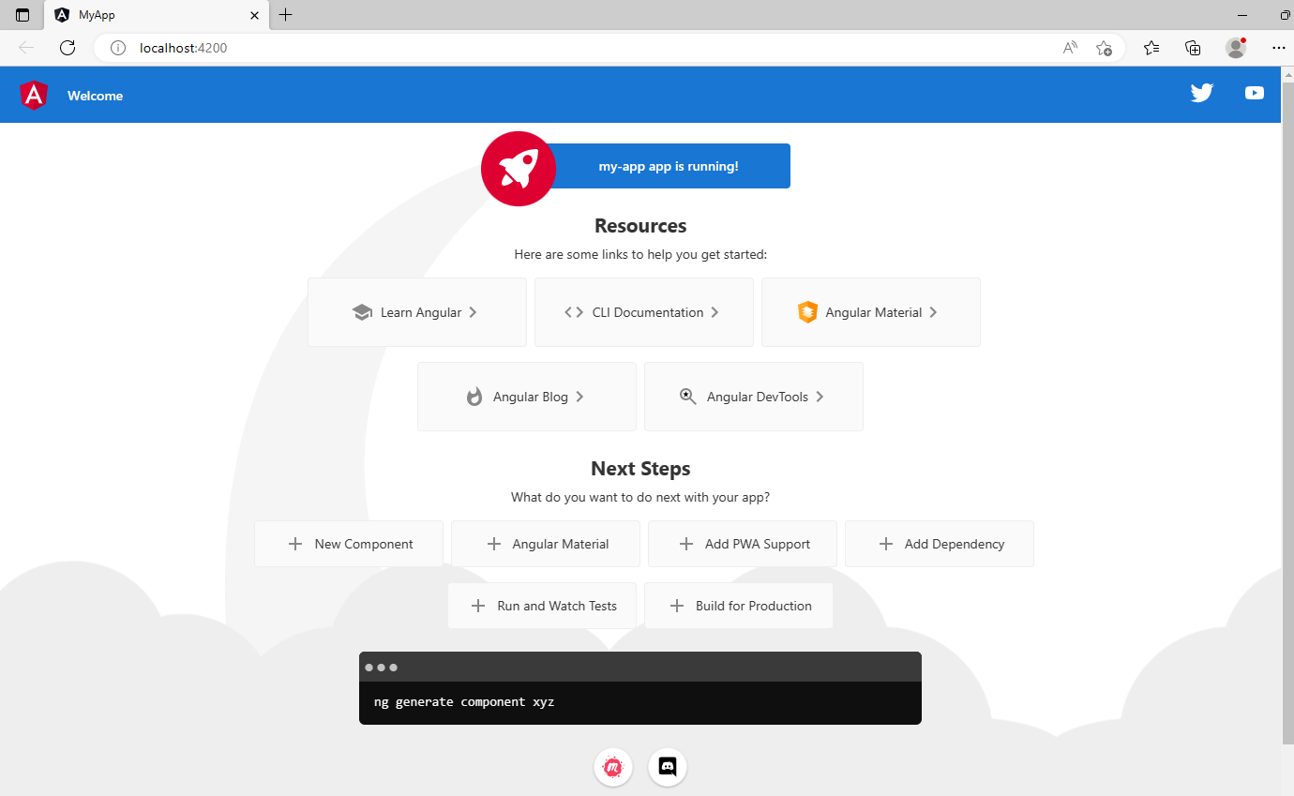

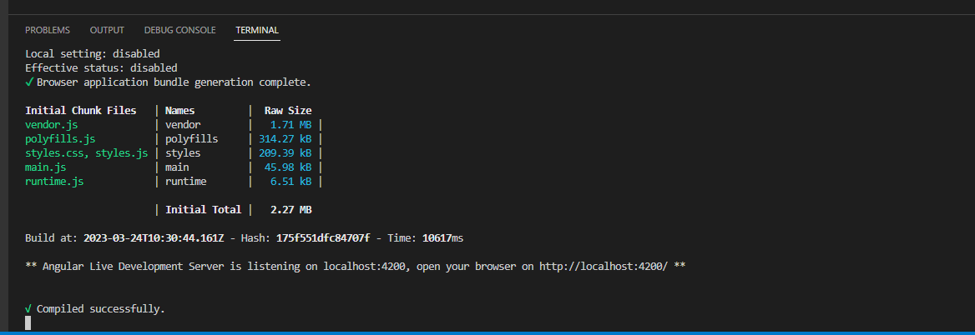

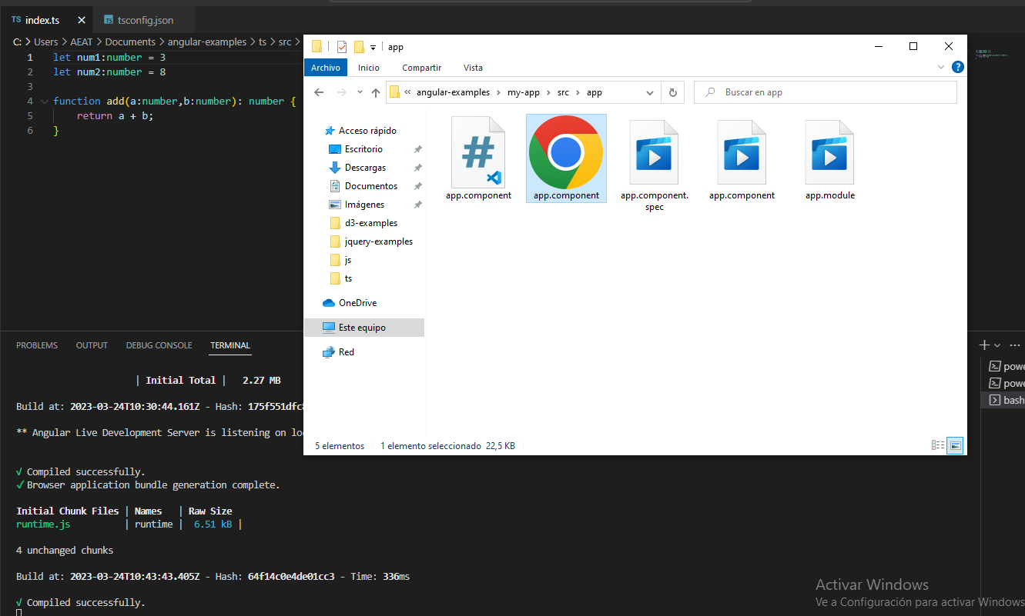

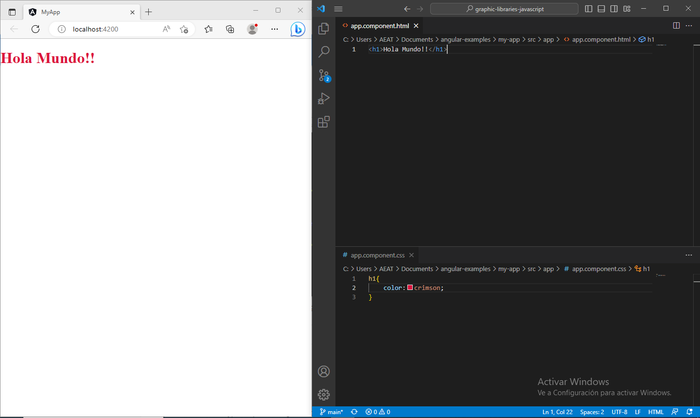

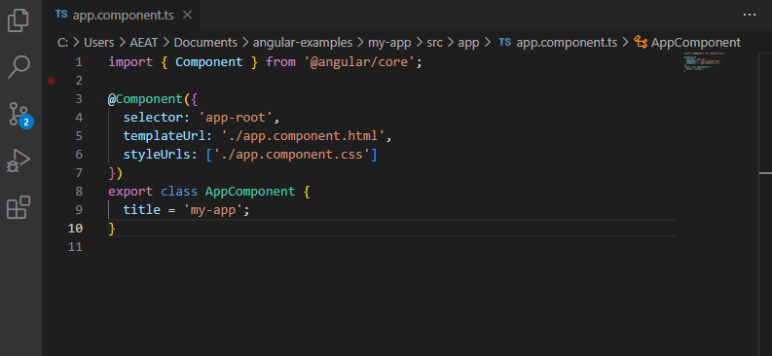

<https://angular.io/tutorial/tour-of-heroes/toh-pt1>

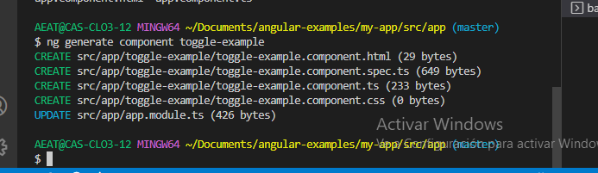

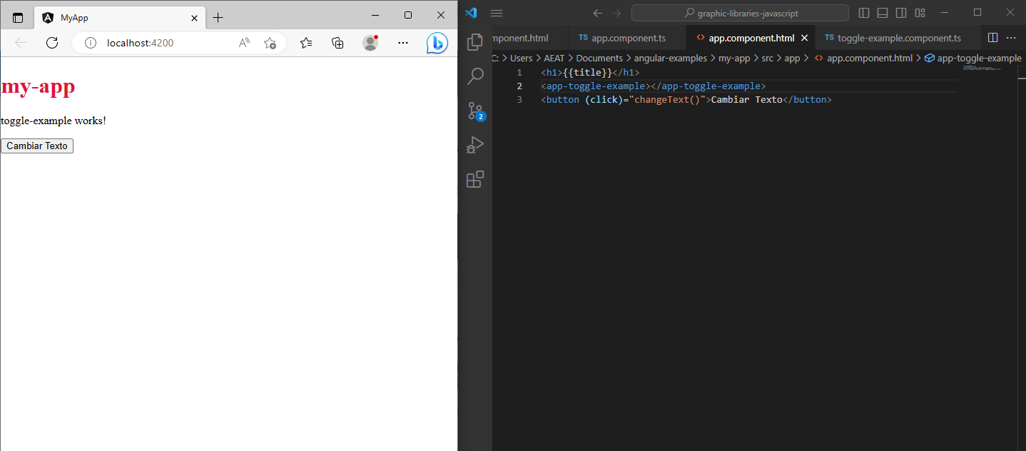

Hacemos una todo-list siguiendo el ejemplo/tutorial de los héroes:

